

**Инструкция**

**по подготовке образца БИГ-БЕГА для клиента**

**в программе 1С**

В ходе проведения переговоров с клиентами зачастую возникают ситуации, когда они хотят увидеть образцы производимой нами продукции. Для этого необходимо подготовить и отправить образец клиенту, выполняя нижеследующие действия.

В первую очередь, необходимо узнать все необходимые параметры у клиента для того, чтобы понимать какой именно вид бега необходимо подготовить.

Получив все технические параметры от клиента для подготовки образца, необходимо в программе 1С создать Заказ покупателя по данному образцу для клиента. Он создается во вкладке под названием «Продажи». В открывшемся списке выбираем в одноименном разделе «Продажи» закладку «Заказы покупателей»:

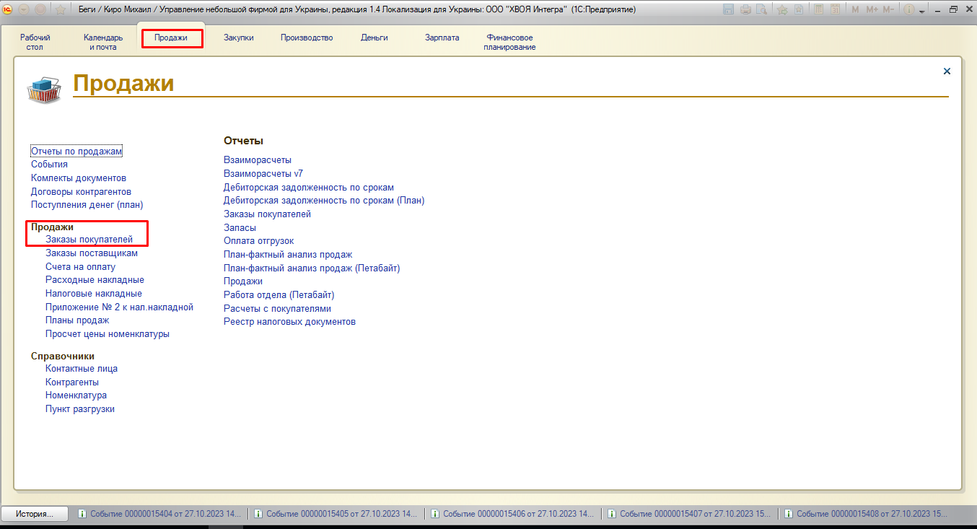

Затем, открыв соответствующую закладку «Заказы покупателей», нажимаем кнопку «Создать», которая расположена в командной строке в левом верхнем углу экрана (с ярлычком «зеленый плюс»), после чего откроется окно создания нового ЗП, в котором необходимо будет заполнить все необходимые данные :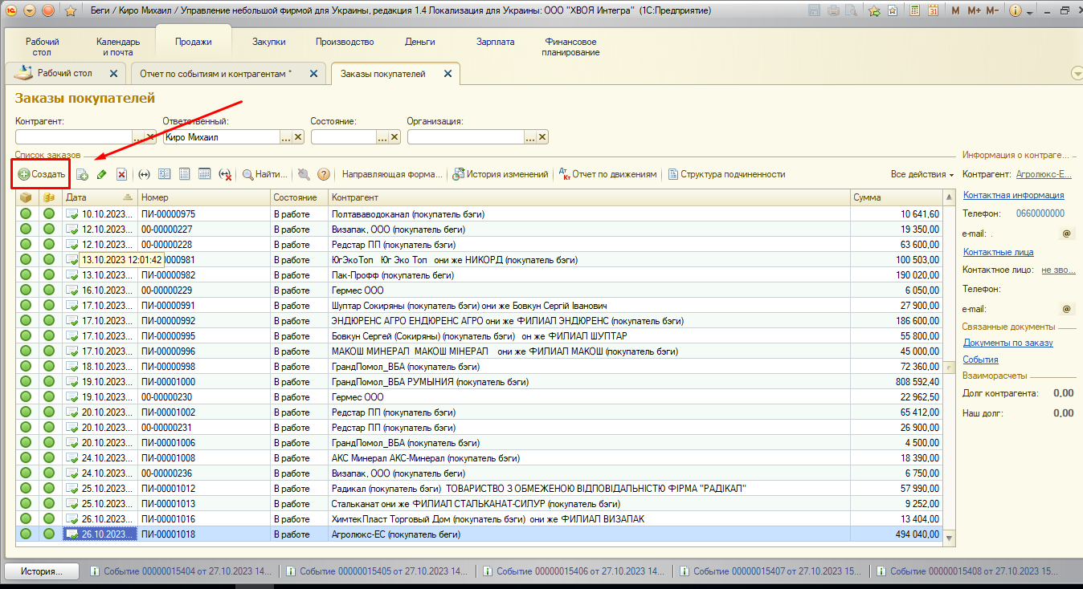

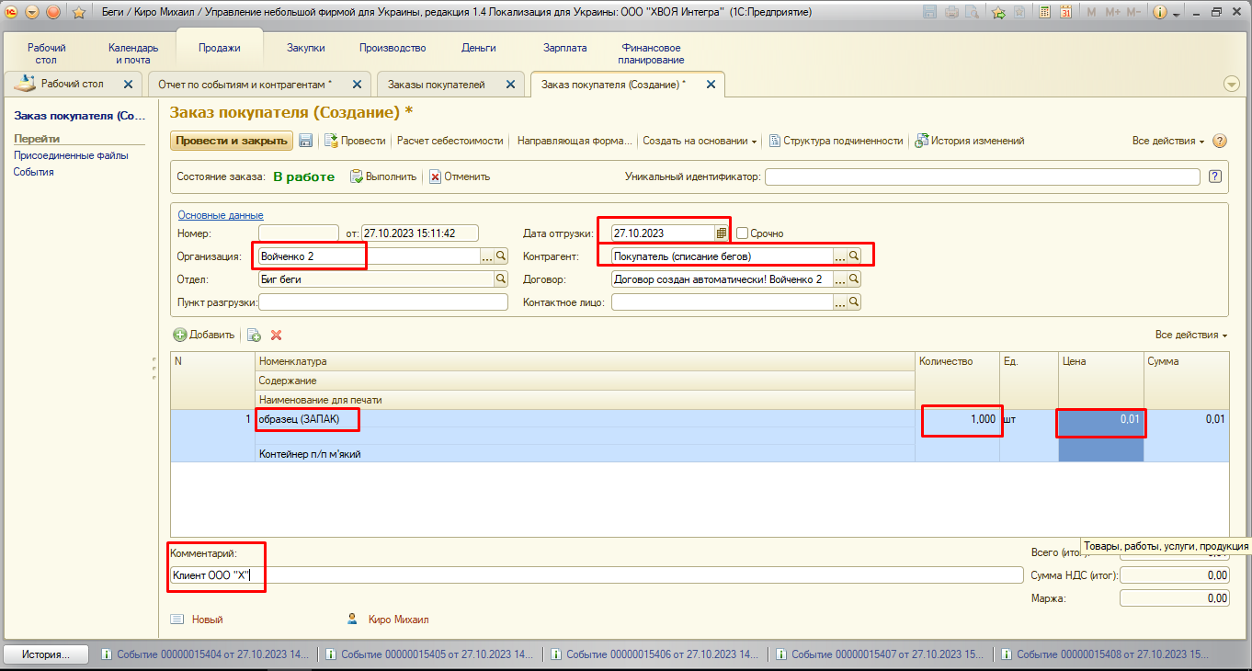

В верхней части открытого окна необходимо заполнить все поля, которые отмечены внизу красным пунктиром. В частности:

1. В строке «Организация» указываем «Войченко 2».
2. В сроке «Дата отгрузки» указываем дату, когда товар должен быть готов на производстве и может быть физически отгружен клиенту.
3. В графе контрагент указываем клиента “Покупатель (списание бэги)” (если клиенту отправляем бесплатно образцы) или конкретное название клиента (если клиент готов оплатить образцы и в таком случае, мы выписываем затем все положенные бухгалтерские документы).

В нижней части данного окна нажимает кнопку «Добавить» (обозначена ярлыком «зеленый крест») и в появившейся строчке выбираем номенклатуру товара Образец (ЗАПАК). Затем поочередно заполняем последующие колонки «Количество» (количество товара, как правило, 1-2шт), «Ед.» (после выбора номенклатуры подтянется автоматически), «Цена» (указываем цену 0,01грн, т.к., как правило, мы отдаем клиенту образцы бесплатно. Но, если клиент готов оплатить образец, то указываем цену товара с НДС (примечание: цена должна быть обязательно такой, чтобы при делении на цифру «6» в полученном ответе появлялась цифра с максимум двумя знаками после запятой»)), «Сумма НДС» (подтянется автоматически), «Всего» (подтянется автоматически).

Если позиций товара несколько, то каждую последующую позицию нужно добавлять аналогично нажав кнопку «Добавить» и повторив тот же алгоритм действия по заполнению строки товара уже с данными именно этой позиции (ее номенклатурой, ценой и т.д.

После заполнения этой формы, необходимо нажать в верхней командной строке кнопку «Расчет себестоимости» и откроется закладка, указанная на рисунке 4.

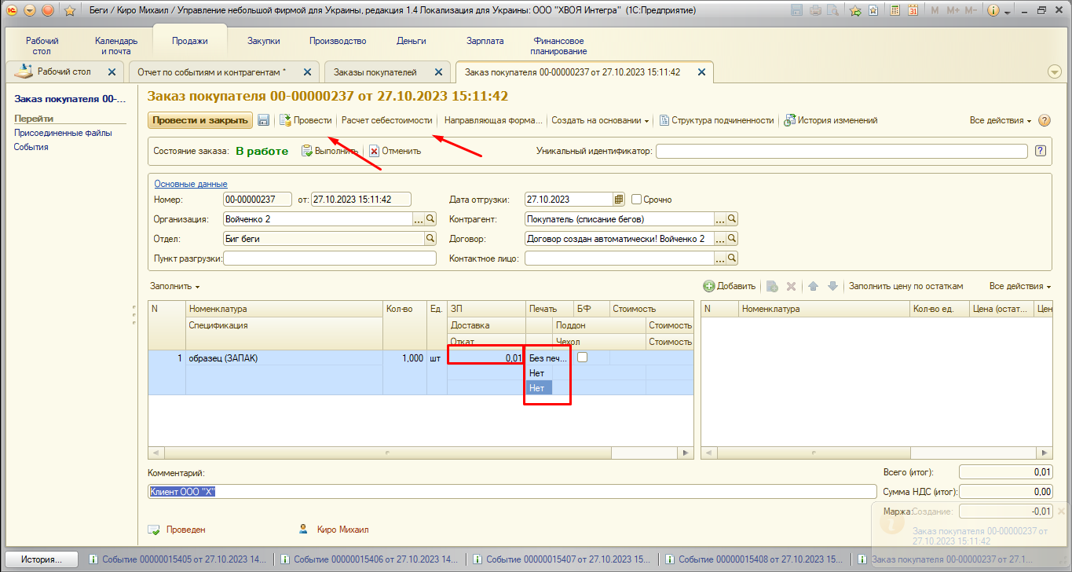

В левой части таблицы необходимо установить стоимость работ 0,01грн, т.к. мы списываем данные образцы и себестоимость по ним должны проходить условно 0,01грн.

Все указанные выше заполнения осуществляются из расчета на одну единицу товара (например, доставку пишем не общую на партию, а сколько получается на 1шт товара).

В нижней части окна есть строка «Комментарий», в которой можно указать какие-либо дополнительные сведения, которые могут быть полезны для понимания заказа (какие-то особенности, напоминание на будущее о каких-то нюансах или что-либо еще, что может быть полезно, как дополнительная информация, в частности, можно указать название клиента, для которого делаются образцы). Также в нижней строчке “Комментарий” необходимо прописать название контрагента, для которого производится образец, чтобы было проще идентифицировать в дальнейшем этот заказ.

После заполнения всех указанных граф и окон, описанных выше, необходимо нажать кнопку «Провести», которая находится в верхней левой части окна в командной строке. После этого ЗП считается созданным и на его основе можно далее создавать другие документы в 1С, которые будут прямо связаны с этим заказом.

Затем, на основании Заказа покупателя, создается Заказ на Производство (ЗнП) для размещения его в Плане производства.

Для того чтобы создать по данному заказу ЗнП необходимо убедиться, что в заказе указано правильно: номенклатура, цена, кол-во, сумма НДС определена правильно, стоит правильная дата отгрузки.

Только после этого приступаем к самому основному: выбираем пункт «Создать на основании», а затем «Заказ на Производство».

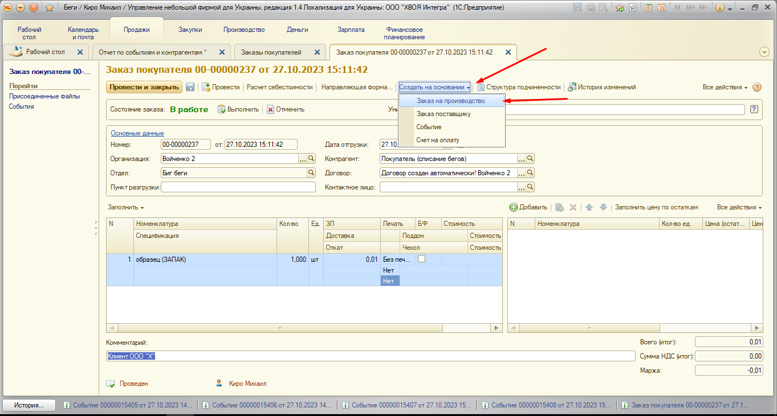

Появится данная Вкладка :

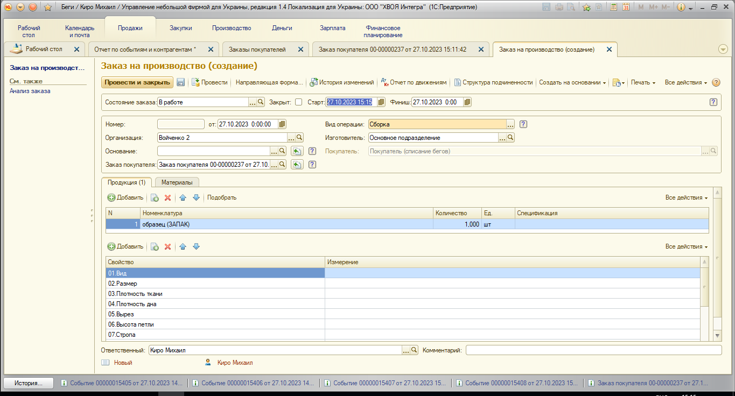

После чего начинаем заполнять необходимые поля для создания ЗнП:

1.) Состояние заказа ставим в статус «в работе»

2.) В разделе «спецификация» нажимаем на «…» и выбираем одну единственную правильную номенклатуру (изначально правильно созданную до ЗнП)

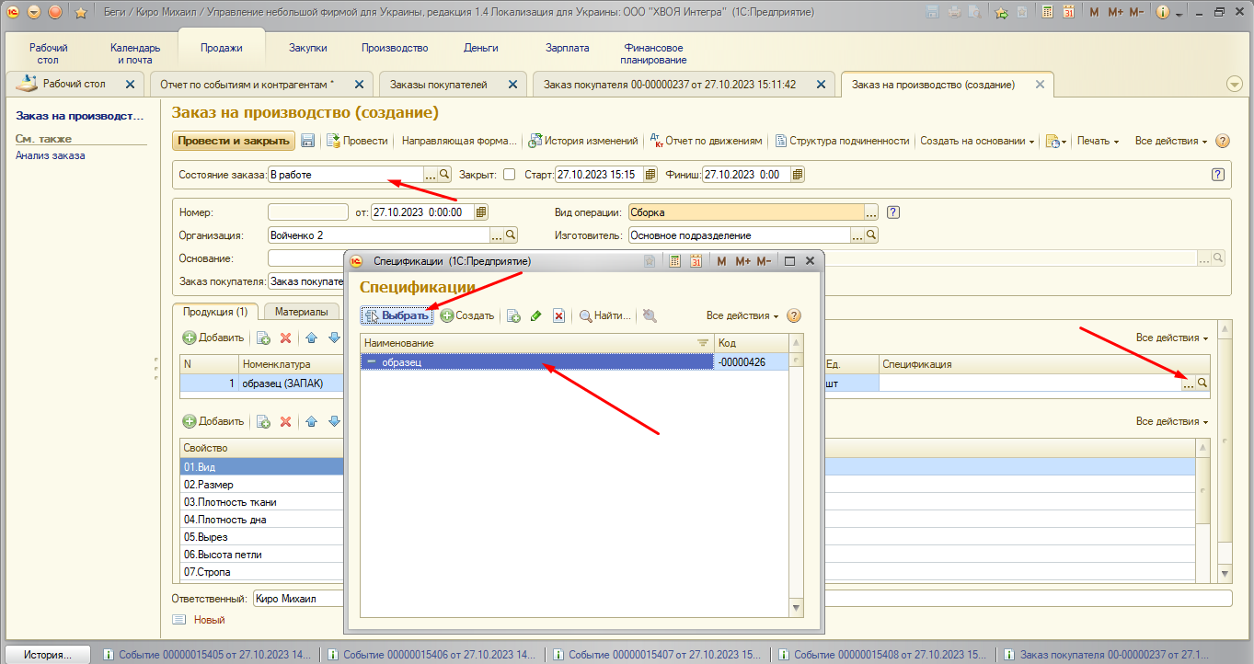

3.) Во вкладке «Материалы», выбираем «Склад Готовой Продукции».

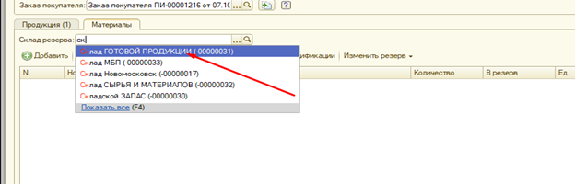

После чего НЕ нажимаем «Заполнить по спецификации», как обычно делается в других заказах. Для образца заполнять по спецификации не нужно, т.к. номенклатура Образец (ЗАПАК) не предусматривает какую-то конкретную спецификацию.

Затем снова переходим во вкладку «Продукция» и заполняем все размеры и технические параметры изделия:

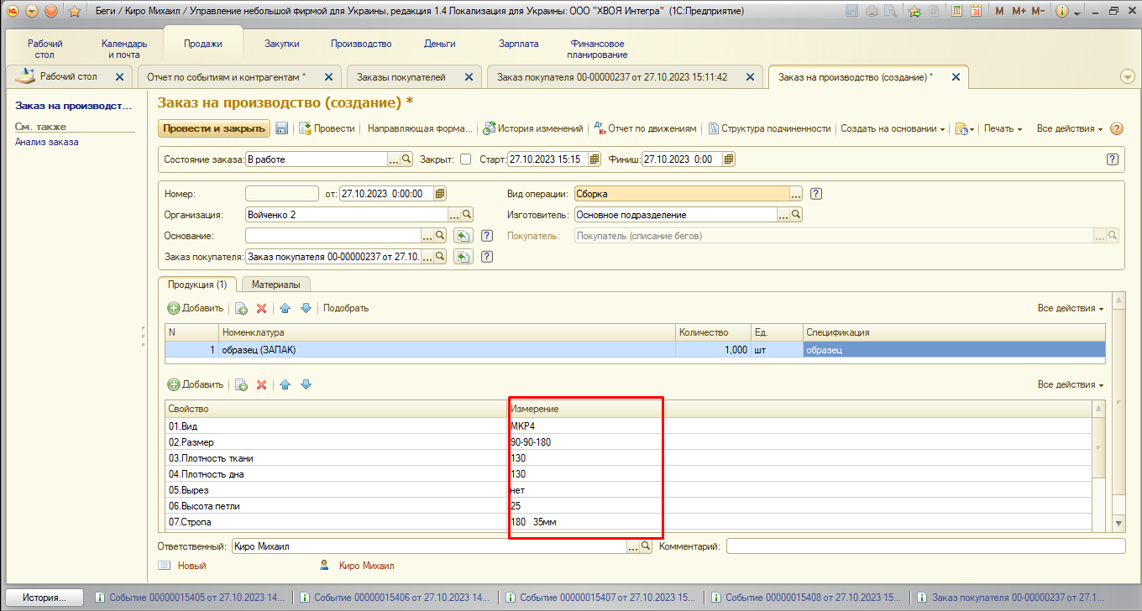

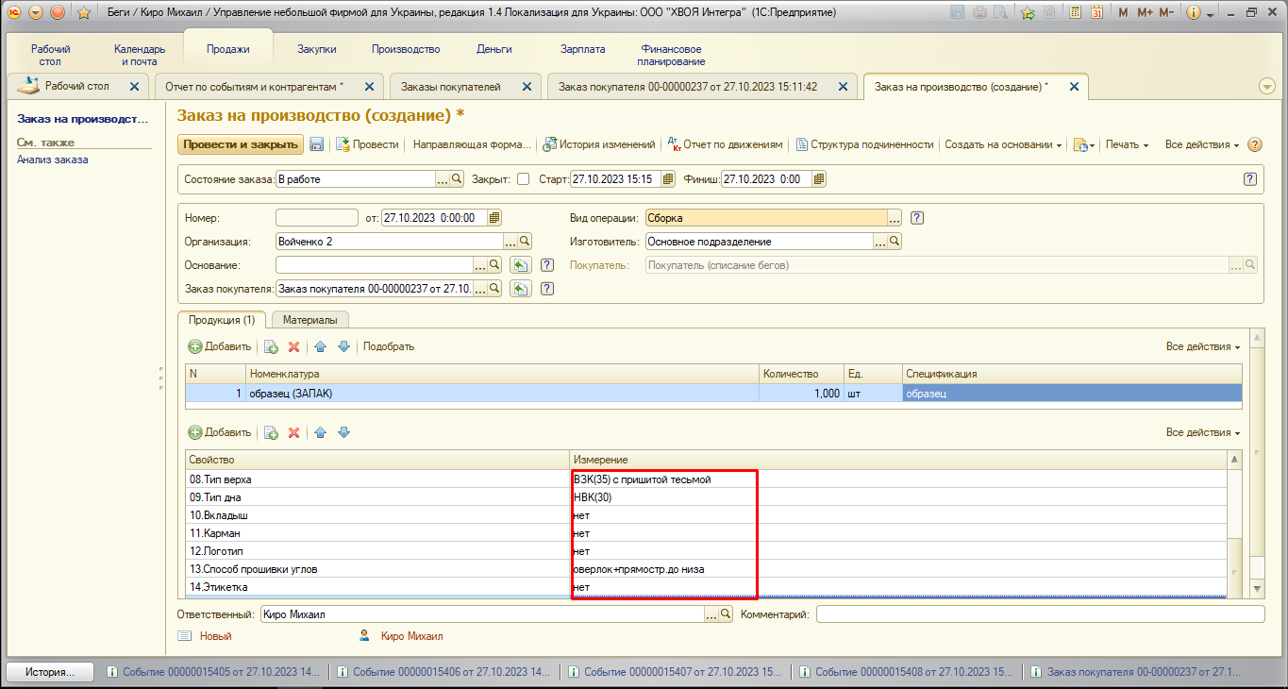

В пункте 15 необходимо добавить схематическое изображение биг-бега, который описывается в Заказе на производство, выполняя поочередно следующие действия, описанные в ниже приведенных скриншотах:

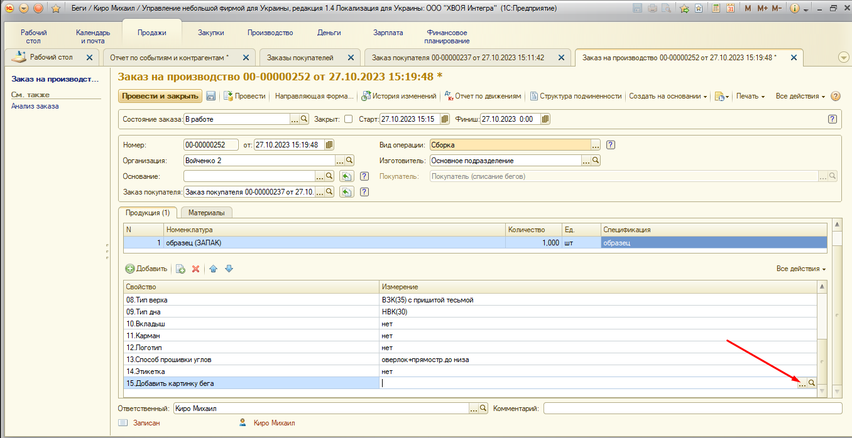

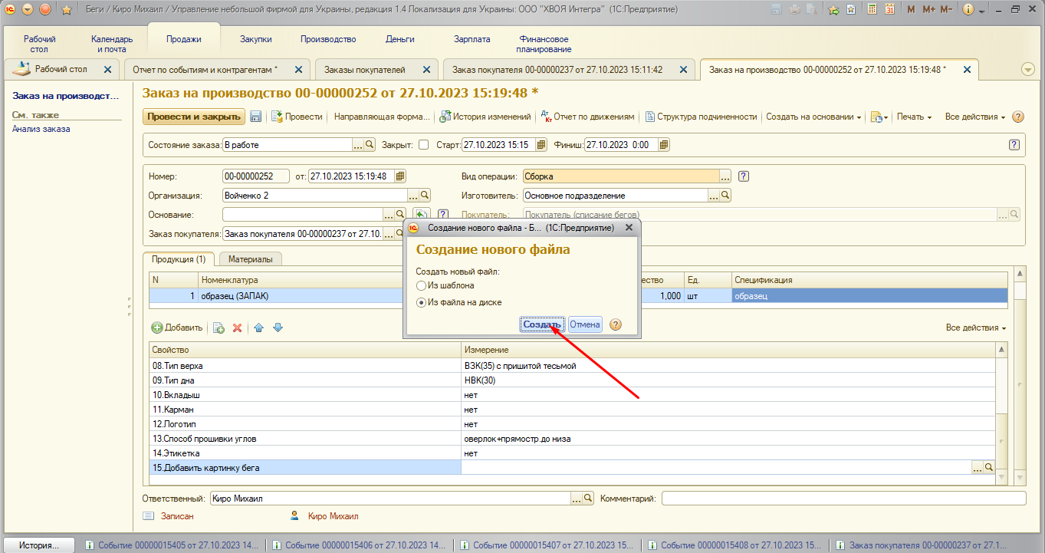

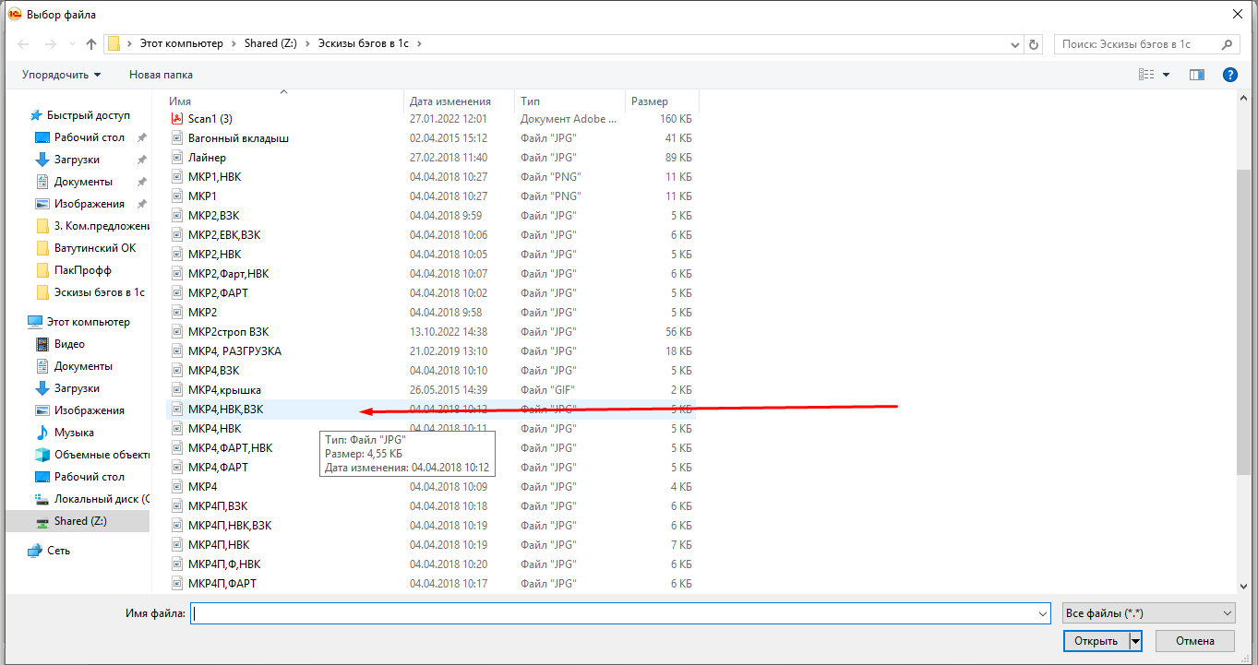

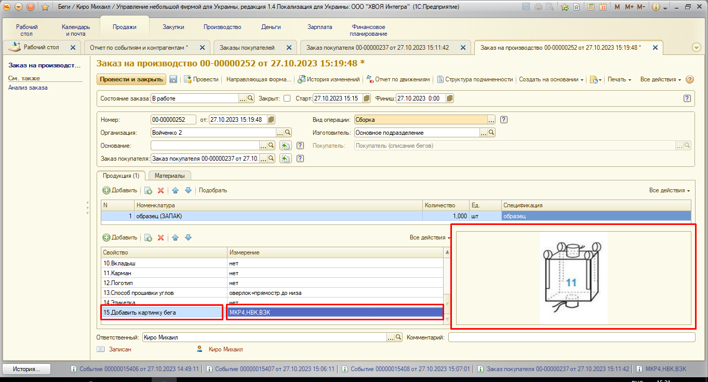

Внизу в строке “Комментарий” необходимо прописать особенности при создании образца, а также название контрагента, чтобы затем легко можно было отследить на кого готовился данный образец.

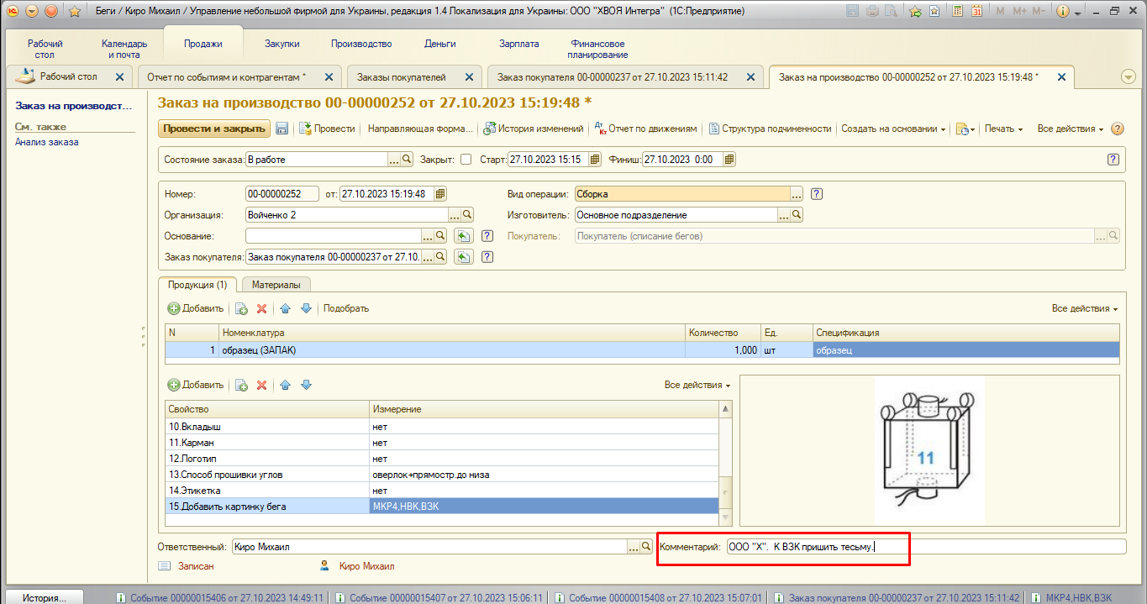

После заполнения всех пунктов Заказа на производство, необходимо нажать кнопку “Провести”, после чего данному документу будет присвоен номер в 1С, который затем необходимо добавить в План производства для его выполнения.

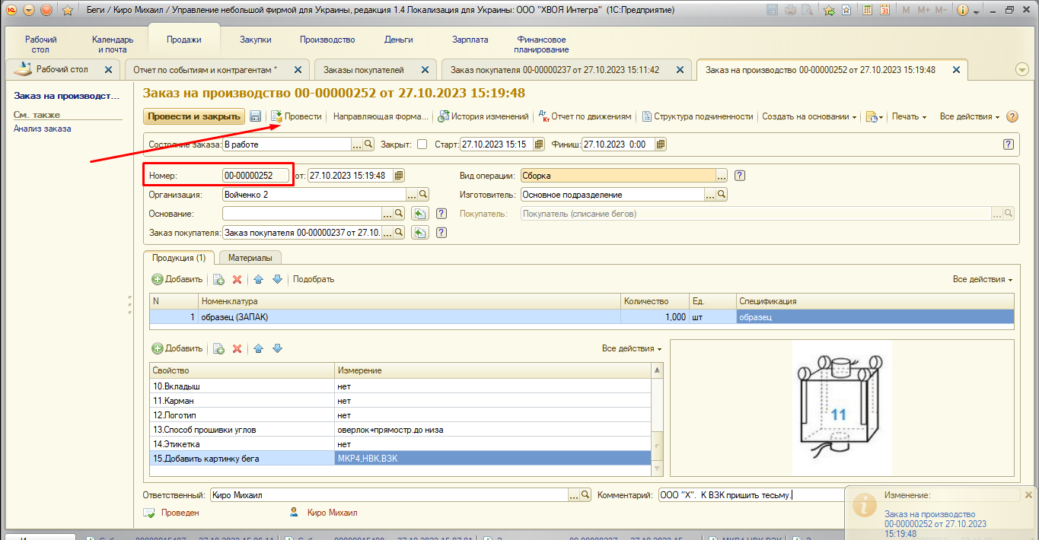

Затем необходимо согласно Инструкции по составлению и корректировке Плана производства внести данные по заказу в этот План, в том числе указать номер ЗнП в соответствующей графе. Как правило, все образцы вписываются в самом начале Плана производства, в самых первых пунктах плана.

После его изготовления в соответствующем поле “Комментарии” в Плане производства будет отметка “Ок”, которая говорит о готовности образца к отгрузке клиенту.